- Eliminar columna de aprobados de una tabla.
Primero situarse en la columna “aprobados”, En la pestaña Inicio clic en el icono señalado y aparece ELIMINAR CAMPO clic, te preguntan si lo quieres eliminar ACEPTAR
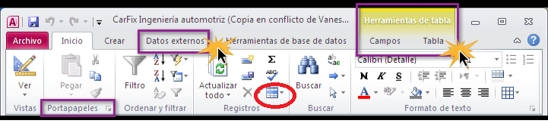

- Quitar tabla secundaria
Dar en el icono marcado de la pestaña Inicio, Más, se despliega un menú donde aparece “Hoja secundaria de datos” hacer clic, aparece otro menú, clic en QUITAR
- Relación uno a uno
Dan varias definiciones, es fácil de deducir porque las otras son las de uno-varios y la de varios-varios

- Abrir base de datos en blanco

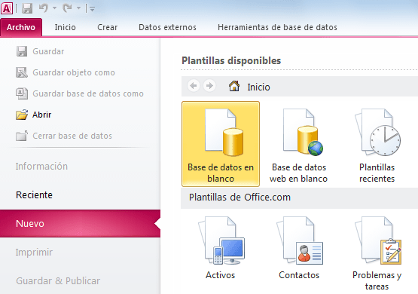

- Abrir base de datos
Archivo Abrir Elegir la que dicen Abrir

- Crear formulario en blanco
Pestaña Crear Formulario en blanco
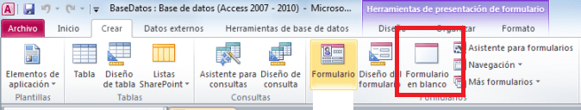

- Extensión base de datos: ACCDB

- Ver relaciones de las tablas
Pestaña Herramientas de base de datos Relaciones
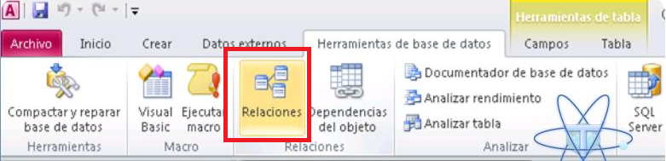

- Enseñan una consulta y te preguntan qué hace.(Es parecida a la imagen pero el campo es país) Elimina todos los registros donde aparece Inglaterra
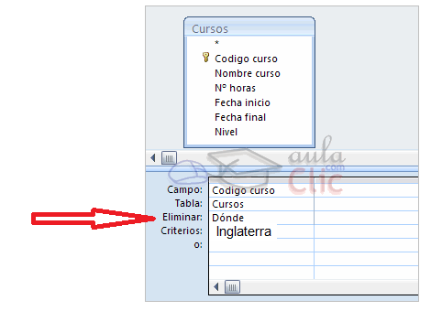

- Esta consulta ¿Qué hace?
Es una consulta de actualización, cambia los registros donde pone Inglaterra por Alemania
